Como consultar o número do CATMAT

Entre no site
https://catalogo.compras.gov.br/cnbs-web/busca

No espaço de busca, indique o nome do idem desejado.

Abaixo um modelo
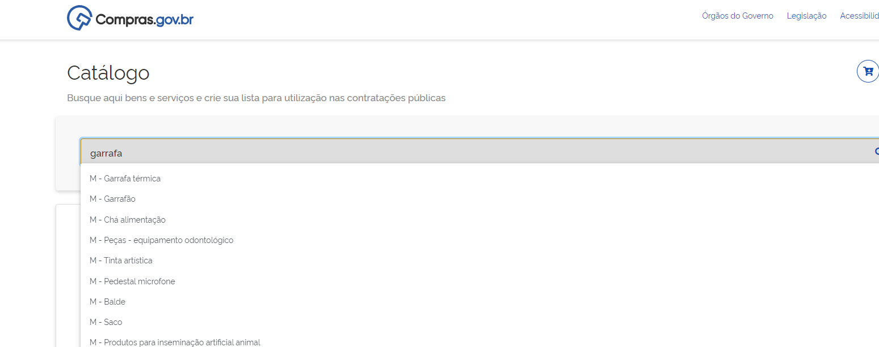

Ir filtrando os itens de acordo com a necessidade

